[中南大学湘雅医院感染病科研究引争议，学术严谨性成焦点](https://mp.weixin.qq.com/s?__biz=MzkzNTc5NDgwMw==&mid=2247494182&idx=1&sn=283eedf7539706f2a027f9d85757f8df&chksm=c3bed33e93461e9b22b183402ed339758233b71e88a5fca276b5d510d5ef75357854bc28d80e&scene=126&sessionid=1743921090)

急先锋[先锋科研](javascript:void(0);)2025-04-06 13:42:10浙江

**点击上方蓝字关注先锋科研**



文 | 急先锋

**论文信息**

近日，《American Journal of Cancer Research》期刊发表的题为"HBx-related long non-coding RNA MALAT1 promotes cell metastasis via up-regulating LTBP3 in hepatocellular carcinoma"的研究论文陷入学术争议。该研究由Zhouhua Hou、Xuwen Xu、Xiaoyu Fu、Shuhui Tao、Jiebin Zhou、Shuiping Liu、Deming Tan（通讯作者）共同完成，通讯单位为中南大学湘雅医院感染病科。



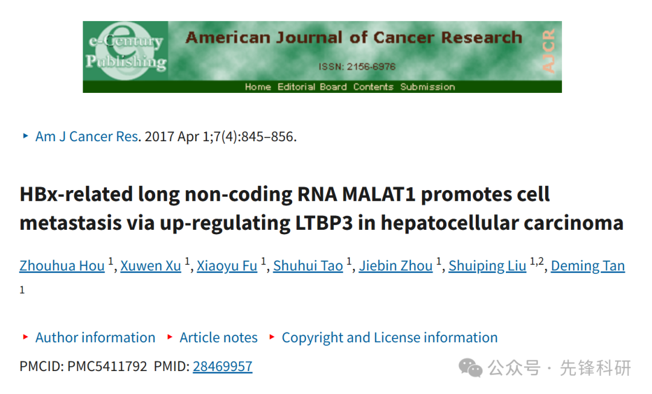

**质疑信息**

2025年4月评论人Actinopolyspora biskrensis指出本文存在多处重复：

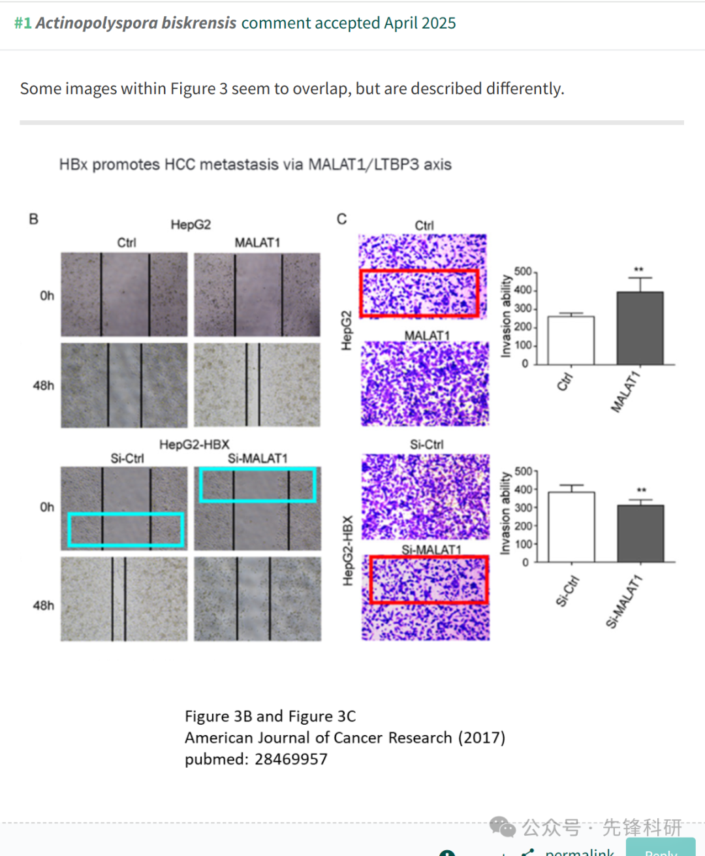

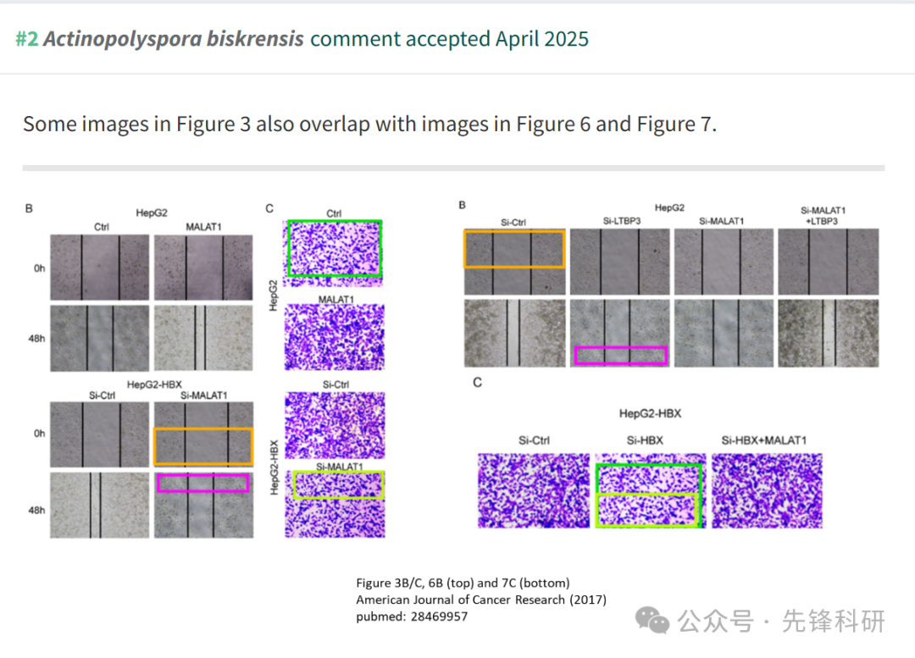

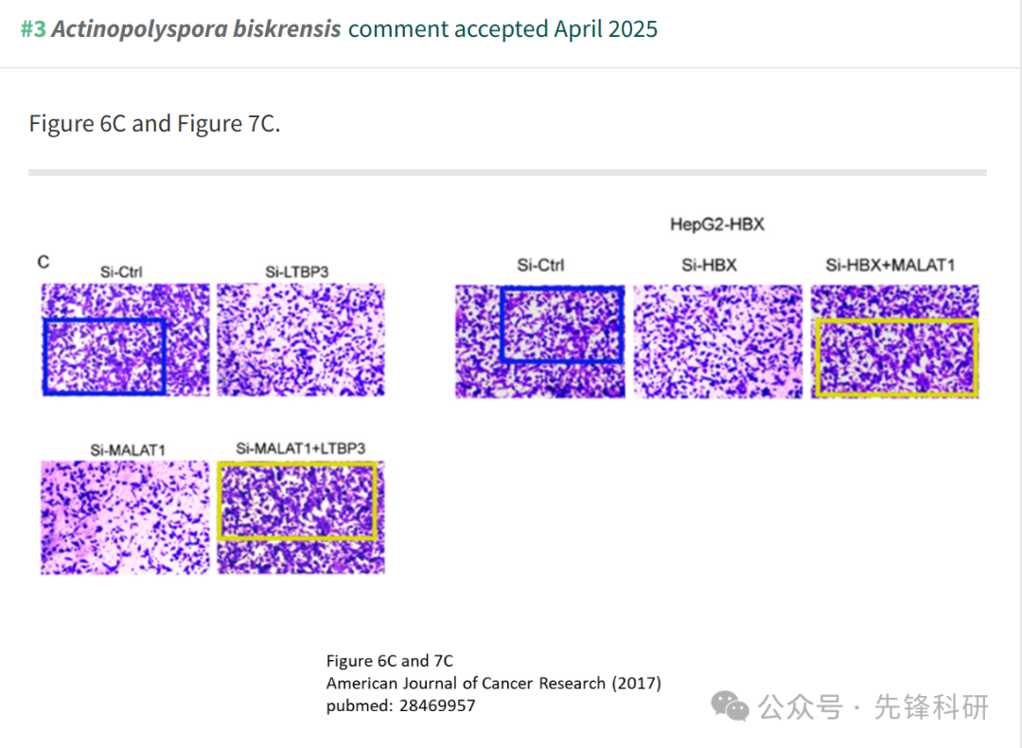

**参考链接：**

https://pubpeer.com/publications/F946451AF10AB404CD90D33BAC3141

**END**



**免责申明**

本文中的所有信息均源自学术网站及已公开资料。我们虽努力确保信息的准确性与完整性，但无法对此做出绝对保证。若发现任何纰漏或不实之处，请及时联系公众号后台，以便进行更正或删除。